Titre en français [Arial Narrow 12 gras]
Titre en anglais [Arial Narrow 12 gras italique]
[Saut de ligne après titre]
DUPONT A. (1), DURAND M.B. (2) [Arial Narrow 10 majuscules]
(1) Affiliation et adresse de Dupont [Arial Narrow 9]
(2) Affiliation et adresse de Durand

RESUMÉ [Arial Narrow 10 gras majuscules]
Texte texte texte. [Arial 10]
Texte texte texte.
Texte texte texte.
Texte texte texte.
Texte texte texte.
Texte texte texte.
Texte texte texte.
Texte texte texte.
Texte texte texte.
Texte texte texte.

SUMMARY [Arial Narrow 10 gras majuscules]
Text text text. [Arial 10]
Text text text.
Text text text.
Text text text.
Text text text.
Text text text.
Text text text.
Text text text.
Text text text.
Text text text.

INTRODUCTION [Arial Narrow 10 gras majuscules]
[Saut de ligne après titre de 1er niveau]
Texte texte texte. [Arial 9]
Texte texte texte.
Texte texte texte.
Texte texte texte.
Texte texte texte.
Texte texte texte.

1. MATERIEL ET METHODES [Arial Narrow 10 gras majuscules]
[Saut de ligne après titre de 1er niveau]
Texte texte texte. [Arial 9]
Texte texte texte.
Texte texte texte.
Texte texte texte.
Texte texte texte.
Texte texte texte.
Texte texte texte.
Texte texte texte.

2. RÉSULTATS [Arial Narrow 10 gras majuscules]
[Saut de ligne après titre de 1er niveau]
2.1. Titre [Arial Narrow 9 gras]
2.1.1. Titre [Arial Narrow 9 gras]
Texte texte texte. [Arial 9]
Texte texte texte.
Texte texte texte.
Texte texte texte.
Texte texte texte.

Tableau 1 Légende du tableau (sur la largeur de la colonne)
[Légende au-dessus du tableau, Arial Narrow 9]
Titre col 1 | Titre col 2 | Titre col 3 | Titre col 4
[Arial 8]

2.1.2. Titre [Arial Narrow 9 gras]
Texte texte texte. [Arial 9]
Texte texte texte.
Texte texte texte.
Texte texte texte.
Texte texte texte.
Texte texte texte.
Texte texte texte.

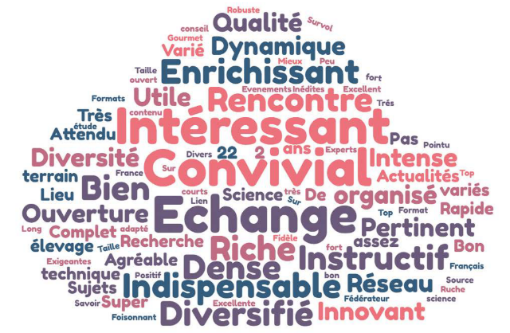
Figure 1 Légende de la figure (sur la largeur de la colonne)
[Légende au-dessous de la figure, Arial Narrow 9]

Texte texte texte.
Texte texte texte.
Texte texte texte.
Texte texte texte.
Texte texte texte.
Texte texte texte.
Texte texte texte.

2.2. Titre [Arial Narrow 9 gras]
Texte texte texte. [Arial 9]
Texte texte texte.
Texte texte texte.
Texte texte texte.
Texte texte texte.
Texte texte texte.
Texte texte texte.
Texte texte texte.
Texte texte texte.
Texte texte texte.
Texte texte texte.
Texte texte texte.
Texte texte texte.
Texte texte texte.
Texte texte texte.

2.3. Titre [Arial Narrow 9 gras]
2.3.1. Titre [Arial Narrow 9 gras]
Texte texte texte. [Arial 9]
Texte texte texte.
Texte texte texte.
Texte texte texte.
Texte texte texte.
Texte texte texte.
Texte texte texte.
Texte texte texte.
Texte texte texte.

2.3.2. Titre [Arial Narrow 9 gras]
Texte texte texte.
Texte texte texte.
Texte texte texte.
Texte texte texte.
Texte texte texte.
Texte texte texte.
Texte texte texte.
Texte texte texte.
Texte texte texte.
Texte texte texte.
Texte texte texte.
Texte texte texte.
Texte texte texte.
Texte texte texte.
Texte texte texte.

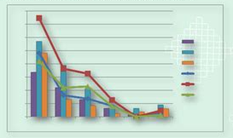
Figure 2 Légende de la figure (sur la largeur de la colonne)
[Légende au-dessous de la figure, Arial Narrow 9]

Texte texte texte.
Texte texte texte.
Texte texte texte.
Texte texte texte.
Texte texte texte.
Texte texte texte.
Texte texte texte.
Texte texte texte.
Texte texte texte.
Texte texte texte.

2.4. Titre [Arial Narrow 9 gras]
Texte texte texte. [Arial 9]
Texte texte texte.
Texte texte texte.
Texte texte texte.
Texte texte texte.

Tableau 2 Légende du tableau (sur la largeur de la page)
[Légende au-dessus du tableau, Arial Narrow 9]
Titre col 1 [Arial 8] | Titre col 2 | Titre col 3 | Titre col 4 | Titre col 5

Texte texte texte.
Texte texte texte.
Texte texte texte.
Texte texte texte.
Texte texte texte.

3. DISCUSSION [Arial Narrow 10 gras majuscules]
[Saut de ligne après titre de 1er niveau]
Texte texte texte. [Arial 9]
Texte texte texte.
Texte texte texte.
Texte texte texte.
Texte texte texte.
Texte texte texte.
Texte texte texte.
Texte texte texte.

CONCLUSION [Arial Narrow 10 gras majuscules]
[Saut de ligne après titre de 1er niveau]
Texte texte texte. [Arial 9]
Texte texte texte.
Texte texte texte.
Texte texte texte.
Texte texte texte.
Texte texte texte.
Texte de remerciements [Arial 9 italique]

Agabriel J., Decourtenay M.-B., Ollier A., Vantomme Y., Lefaivre R. 1990. Reproduction Nutrition Development, 30 (Suppl. 2), 249s-250s. [Arial 8]
Caramelle-Holtz E., André S., Dockes A.-C., Baumont R. 2025. INRAE Productions Animales, 38 (2), 9496.

